Двигательные навыки:
Создается впечатление, что ребенок двигается 24 часа в сутки, он напоминает вечный двигатель. К пяти годам он приобретает ловкость, гибкость. Его движения стали гораздо совершенней. В этом возрасте малышу легко даются гимнастические упражнения. Он умеет прыгать на одной на ноге, причем как на правой, так и на левой. Научился прыгать в длину и в высоту. Любит игры с мячом и легко ловит его на лету. Настало время пересаживаться на двухколесный велосипед.

Эмоциональное развитие:
В возрасте 4 -5 лет может появиться первая влюбленность, свои чувства – радость или безутешную грусть по этому поводу ребенок еще не таит. При появлении любимой девочки (мальчика) – ваше чадо на глазах превращается в совершенно другого ребенка – мальчики начинают демонстрировать свою храбрость и силу, а девочки становятся настоящими кокетками. Ближе к пяти годам эмоции по-прежнему сильны, но малыш уже начинает управлять ими – может скрывать свою обиду, сдерживать слезы и не говорить о страхах. Этот возраст – это пик страхов перед сказочными персонажами, темнотой и всем новым и неизвестным. Ребенок становится осторожным – не войдет в речку, пока не узнает глубину, убегает от собаки. Не стоит стыдить малыша за это, постепенно все страхи пройдут.
Психологическое развитие:
Ребенок уже усвоил нравственные нормы поведения, но чтобы привлечь внимание родителей к себе способен на любые трюки, даже на капризы и продуманные истерики. Первая половина пятого года жизни вашего ребенка – это жизнь в розовых очках – он все знает, все может, все умеет, он уверен в себе, но ближе к пяти года происходит метаморфоза, и малыш впадает в другую крайность – становится робким, неуверенным, сомневается во всем. Это важный этап становления личности вашего ребенка, и ему очень нужна ваша поддержка и внимание. Он словно заново постигает себя и начинает стыдиться своих недостатков. Вы должны научить его быть уверенным в своих силах, храбрости, талантливости. Хвалите его (но только не льстите), верьте в него, и он поверит в себя (У тебя все получится. Ты обязательно справишься – напоминайте ему об этом почаще). В пять лет ребенок уже знает себе цену, наблюдая за его играми со сверстниками, уже можно понять лидер он или нет, увидеть его сильные и слабые черты характера.
Особенности поведения:
У ребенка уже хорошо развиты многие навыки. Он умеет сам одевать, умеет застилать свою кровать. Во время еды пользуется столовыми приборами. С удовольствием помогает в уборке дома или мытье посуды, может одновременно выполнить два-три поручения.
Социальное развитие:
Уже с четырех лет ребенок не может обходиться без ровесников. На первый план выступают ролевые игры. Участие взрослого в играх к пяти года сводится к нулю. Отношения в детском коллективе налаживаются, они играют вместе, учатся сотрудничать, решать конфликты, улаживать ссоры. Благодаря ролевым игра со сверстниками ребенок переживает новые эмоции и чувства, с которыми не встречался раньше. У большинства малышей в поведении появляются элементы полового поведения- девочки играют в тихие семейные игры, а мальчишки предпочитают технические или военные игры.

Развитие речи:
К пяти года словарный запас ребенка достигает более 2000 слов. Его начинают интересовать смысл непонятных, но часто встречающихся слов – счастье, любовь, нежность и т.п. Часто в этом возрасте дети любят играть рифмами, причем могут видоизменять слова, изобретая новые для соблюдения «красоты» своего стихотворения. В речи ребенка появляются сложноподчиненные предложения, союзы, предлоги. Впервые начинает употреблять времена – будущее и прошедшее. Многие любят рассказывать стихи. Наиболее часто от малыша можно услышат следующие вопросы: Что будет? Зачем? Для чего? Это означает, что он пытается понять новые для себя вещи, хочет знать что хорошо, что плохо и почему так.
Интеллектуальное развитие ребенка:
За этот год ребенок умнеет прямо на глазах. Происходит огромный скачок в его развитии. В пять лет уже можно оценить особенности интеллекта малыша и сделать прогноз о его успехах в школе, выбрать более близкое для него направление учебы. Ребенок знает свое имя, фамилию, возраст, может объяснить, где живет. Он может концентрировать свое внимание на выполнении задания или какой-то игре. Умеет считать (как минимум до пяти), и производить сложение и вычитание чисел в этих же пределах. Хочет учиться писать буквы, но у некоторых деток это может еще не получатся. Пытается читать, вполне легко может освоить чтение слогов. Знает много цветов. Хорошо ориентируется в пространстве, знает, что такое «справа», «слева», «спереди», «позади». Знает геометрические фигуры – треугольник, круг, квадрат, прямоугольник.

Творческие способности:
Ребенок делает успехи в рисовании и лепки. Его рисунки уже сложны по сюжету, а человек, помимо туловища, рук и ног, имеет почти настоящее лицо: с глазами, ртом и иногда с ушами. Этап «голованоги» позади. В пять лет ребенок может начинать учится игре на музыкальных инструментах. В связи с тем, что активно развивается мелкая моторика, пробует вязать и вышивать. Обычно в этом возрасте малыш с удовольствием танцует и тщательно под музыку выделывает «па».
Игры для развития ребенка 4 лет:
Важное значение для детей 4-5 лет имеют настольные игры. Они должны быть самые разные: спортивные, логические, игры - бродилки. Цели у этих игр одни - научить ребенка соблюдать правила, уметь владеть собой во время проигрыша, привить стремление к достижению результата.
Продолжают играть важную роль в развитие малыша ролевые игры. Они готовят его ко взрослой жизни, так как он овладевает навыками поведения в различных жизненных ситуациях. Помогите ребенку в организации пространства для ролевых игр, обеспечьте всем необходимым инвентарем, чтобы он мог играть в доктора и пациента, продавца и покупателя, водителя, воспитателя, строителя, спасателя. Наблюдая за поведением вашего чада во время игры, вы откроете для себя его сильные и слабые стороны.
Очень хороши для игр ребенка в возрасте 4 - 5 лет перчаточные или пальчиковые куклы. Когда такая кукла одевается на руку и оживает для малыша наступает миг волшебства.
Важно, чтобы ребенок мог играть не только в компании друзей или с вами, но и самостоятельно. Приучайте ребенка к самостоятельной игре постепенно - начните игру вместе, увлеките его сюжетом, а затем на пару минут выйдите из комнаты. Малыш будет втянут в игру и по инерции продолжит играть один.

МБДОУ № 6 «Гвоздичка»

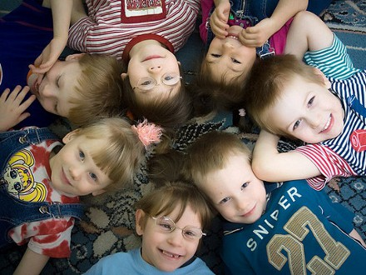

Развитие ребенка
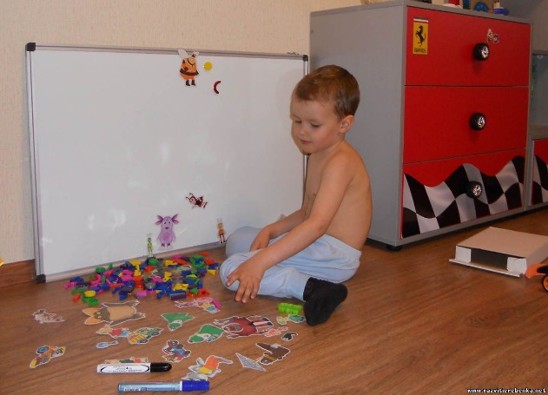
4-5 лет

Педагог-психолог Е.А. Ачмизова

